
בס"ד
שׁ אוֹ שׂ
א. אִמְרִי מָה אַתְּ רוֹאָה בַּתְּמוּנָה. אִם אַתְּ שׁוֹמַעַת שׁ- צִבְעִי אֶת הַמִּסְגֶּרֶת בְּאָדֹם. אִם אַתְּ רוֹאָה שׂ- צִבְעֵי אֶת הַמִּסְגֶּרֶת בְּצָהֹב.
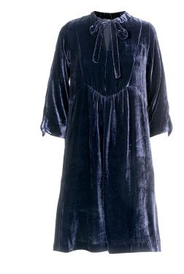
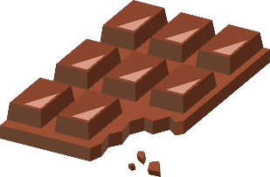
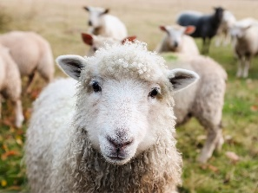


כִּתְבִי מַהוּ הַחֵפֶץ וְנָקְדִי.

__________
____________
____________
____________
____________

ב. לְפָנַיִךְ מִלִּים דּוֹמוֹת. קִרְאִי בִּמְדֻיָּק וְהַשְׁלִימִי בַּמִּשְׁפָּט.
מִשֻׂבֶּצֶת מִשְׁבֶּצֶת מְשֻׁבֶּצֶת
אָחִי לוֹבֵשׁ חֻלְצָה__________

שְׂעוֹרָה שְׂעוּרָה שְׁעוֹרָה
ה___________ הִיא אַחַת מִשִּׁבְעַת הַמִּינִים.

ג. לְפָנַיִךְ זוּגוֹת מִלִּים. קִרְאִי כָּל זוּג מִלִּים וְהַקִּיפִי בּוֹ אֶת הַמִּלָּה שֶׁכְּתוּבָה כָּרָאוּי.
שָׁלוֹם/ שָׂלוֹם שְׁמֹאל/ שְׂמֹאל עֶשֶׂר/ עֶשֶׁר שְׂמִיכָה/ שְׁמִיכָה חָמֵשׂ/חָמֵשׁ

ד. קִרְאִי אֶת הַמִּלִּים וְהוֹסִיפִי בָּאוֹת שׁ נְקֻדָּה בַּצַּד הַמַּתְאִים.

שלוּק שעוֹן שעוּר מְשלֵּם שאֵלָה שוֹפַר מִשרַד שק כִּבְשה שמֶן

